Anexa nr. 1 LA HCL Nr. 167/28.11.2019
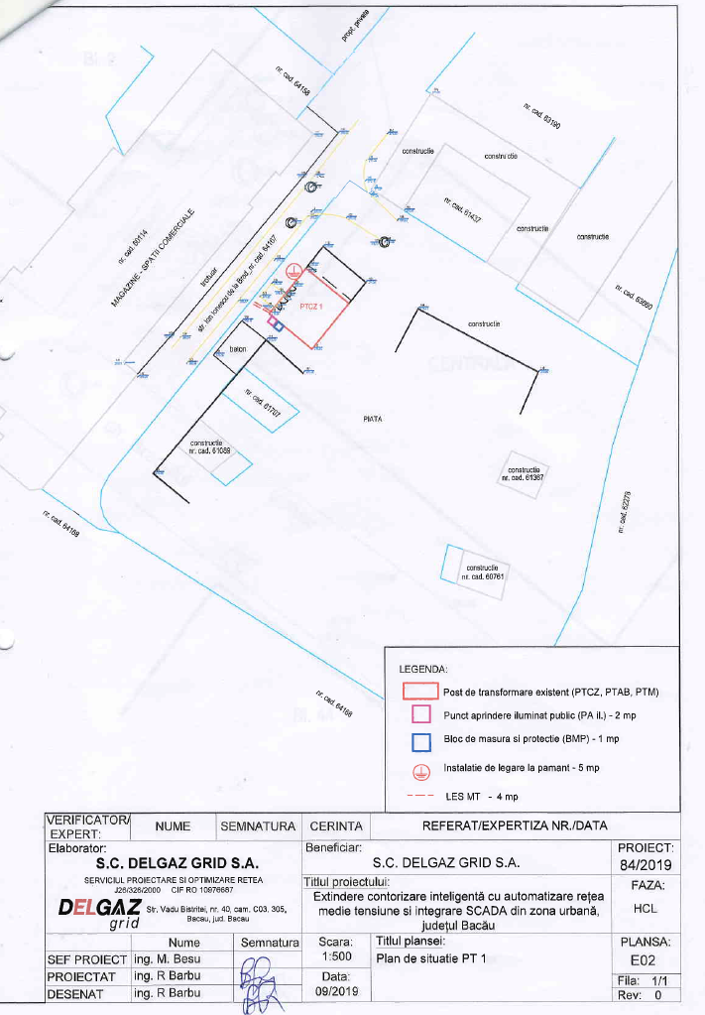
Anexa nr. 2 LA HCL Nr. 167/28.11.2019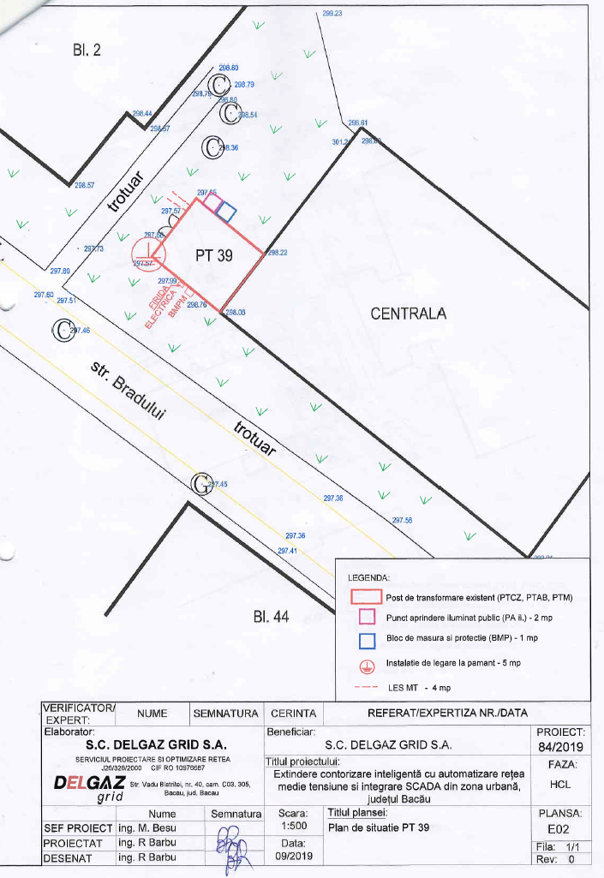

Anexa nr. 3 LA HCL Nr. 167/28.11.2019

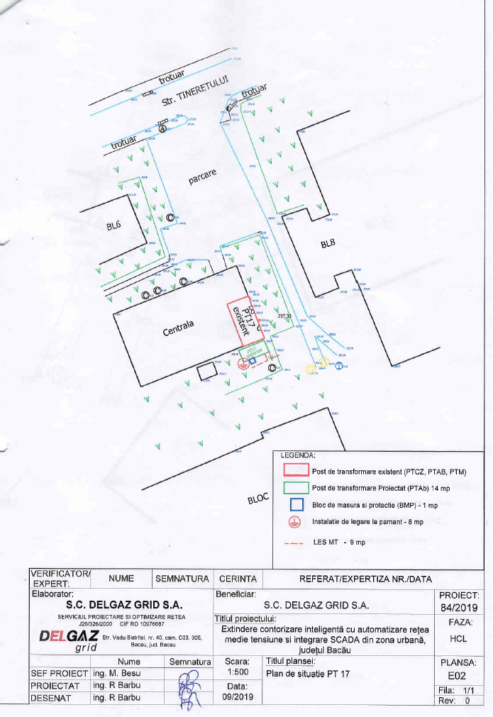
Anexa nr. 4 LA HCL Nr. 167/28.11.2019



